题目部分，(卷面共有46题,138.0分,各大题标有题量和总分)
一、选择题(46小题,共138.0分)
1．(3分)某刚体绕定轴作匀变速转动时，对于刚体上距转轴为处的任一质元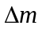来说，它的法向加速度和切相加速度分别用和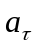来表示，则下列表述中正确的是（ ）
A、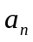,的大小均随时间变化
B、和的大小均保持不变
C、的大小变化，的大小恒定不变
D、的大小保持恒定，的大小变化
2．(3分)我国第一颗人造卫星绕地球作椭圆运动,地球中心为椭圆的一个焦点。在运行过程中,下列叙述中正确的是( ).
A、.动量守恒 B、.动能守恒 C、.角动量守恒 D、.以上均不守恒
3．(3分)一力学系统由两个质点组成，它们之间只有引力作用。若两质点所受外力的矢量和为零，由此系统（ ）。
A、 动量、机械能以及对一轴的角动量守恒
B、动量、机械能守恒，但角动量是否守恒不能断定
C、 动量守恒，但机械能和角动量是否守恒不能断定
D、 动量和角动量守恒，但机械能是否守恒不能断定
4．(3分)有些矢量是相对于一定点（或轴）而确定的,有些矢量是与定点（或轴）的选择无关的。下列给出的各量中，相对于定点（或轴）而确定的物理量是（ ）
(1) 位矢 (2) 位移 (3) 速度 (4) 动量
(5) 角动量 (6) 力 (7) 力矩
A、 (1)(3)(7) B、 (2)(4)(6) C、 (3)(5)(6) D、 (1)(5)(7)
5．(3分)有两个半径相同，质量相同的细圆环，其中环的质量均匀分布，而环的质量分布不均匀，若两环对过环心且与环面垂直轴的转动惯量分别为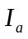和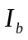，则（ ）
A、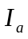>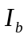 B、< C、= D、无法确定与的相对大小
6．(3分)下列说法中正确的是（ ）
A、 系统的动量守恒，它的角动量也一定守恒
B、系统的角动量守恒，它的动量也一定守恒
C、 系统的角动量守恒，它的机械能也一定守恒
D、 以上表述均不正确
7．(3分)一个均匀薄圆筒沿倾角为的倾面无滑动地滚下时，其质心的加速度为 ( )
A、 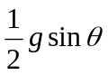 B、 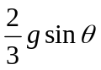 C、 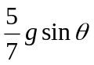 D、 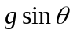
θ
8．(3分)质量为长为的均匀直杆，两端用绳水平悬挂起来，如图所示。现在突然剪断一根绳，在绳断开的瞬间，另一根绳的张力为 ( )
A、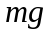 B、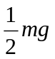 C、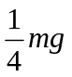 D、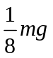
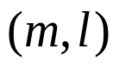
9．(3分)质量为的均质球置于车厢的地板上。当车厢以加速度运动时，若此球无滑动地滚动，则它所受的摩擦力为( )
A、 B、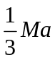 C、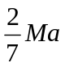 D、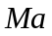
10．(3分)一人站在转动的转台中心上，在他伸出去的两手中各握有一个重物，如图所示。当这个人向着胸部缩回他的双手及重物的过程中，以下叙述正确的是( )
(1) 系统的转动惯量减小 (2) 系统的转动角速度增大
(3) 系统的角动量保持不变 (4) 系统的转动动能保持不变
A、 (2)(3)(4) B、 (1)(2)(3) C、 (1)(2)(4) D、 (2)(3)(4)

11．(3分)两相同的小球在光滑的水平面上平动，当发生非对心碰撞后，两小球都作顺时针旋转。此二小球组成的系统在碰撞前后( )
A、 动量守恒，角动量不守恒 B、 动量不守恒，角动量守恒
C、 动量守恒，角动量守恒 D、 动量不守恒，角动量不守恒
12．(3分)轻绳的一端系着质点，另一端穿过光滑桌面上的小孔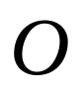用力拉着，如图所示。质点原来以等速率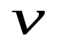作半径为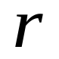的平面圆周运动，当力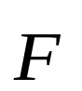拉动绳子向下移动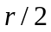时，该质点的转动速率为 ( )
A、 B、 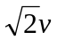 C、 2 D、 4
13．(3分)质量为32 kg、半径为0.25m的均质飞轮，其外观为圆盘形状。当飞轮作角速度为12 rad·s⁻¹的匀速率转动时，它的转动动能为（ ）
A、6 J B、12 J C、72 J D、144 J
14．(3分)如图所示，一个组合轮是由两个匀质圆盘固结而成。两圆盘的边缘上均绕有细绳，细绳的下端各系着质量为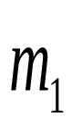、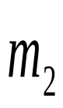的物体，这一系统由静止开始运动，当物体下落时，该系统的总动能为（ ）
A、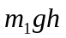 B、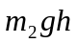 C、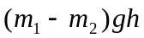 D、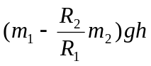
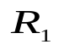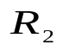
15．(3分)一理想轻质弹簧与一匀质细杆如图连接。弹簧的倔强系数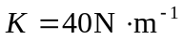，细杆质量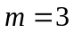kg。若当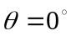时弹簧无伸长。那么细杆在的位置上至少具有多大的角速度才能转到水平位置( )
A、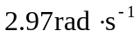 B、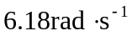 C、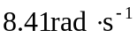 D、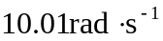
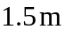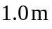
16．(3分)在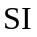制中，一些物理量的量纲如下，力矩的量纲为( )
A、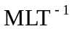 B、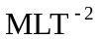 C、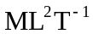 D、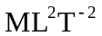 E、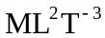
17．(3分)可供选择的量纲如下：那么，转动惯量的量纲为( )
A、 ^{B、} C、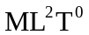 D、 E、
18．(3分)如图所示，一质量为的均匀细直杆，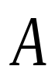端靠在不是光滑的竖直墙壁上，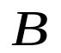端置于水平地面上，杆身与竖直方向成角，端对壁的压力大小为 ( )
A、 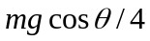; B、 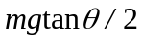;
C、 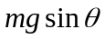; D、 不能唯一确定；
19．(3分)如图所示，一质量为的均匀细直杆，端靠在光滑的竖直墙壁上，端置于水平地面上，杆身与竖直方向角，端对壁的压力大小为 ( )
A、 ; B、 ;
C、 ; D、 不能唯一确定；
20．(3分)一轻绳绕在具有水平转轴的定滑轮上，绳下端挂一物体，物体的质量为，此时滑轮的角加速度为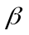。若将物体卸掉，而用大小等于、方向向下的力拉绳子，则滑轮的角加速度将( )
A、变大 B、不变 C、变小 D、无法判断
21．(3分)花样滑冰运动员绕通过自身的竖直轴转动，开始时两臂伸开，转动惯量为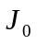，角速度为 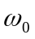；然后将两手臂合拢，使其转动惯量为 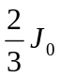，则转动角速度变为( )
A、 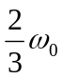 B、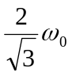 C、 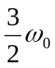 D、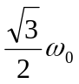
22．(3分)如图所示，两圆柱体可分别绕各自的几何对称轴转动，起初大圆柱以角速度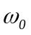转动，小圆柱体静止。今将小圆柱体依靠大圆柱体，小圆柱将被大圆柱带着转动起来，直到两者各以恒定角速度转动而接触处无相对滑动。在此过程中大、小圆柱体组成的系统( )
A、动能，角动量守恒 B、动能，角动量均不守恒
C、动能守恒，角动量不守恒 D、动能不守恒，角动量守恒
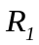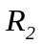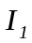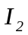
23．(3分)地球的质量为m，太阳的质量为M，地心对太阳中心的距离为，引力常数为，地球绕太阳转动的轨道角动量为( )
  - 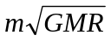 B、 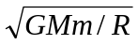 C、 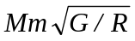 D、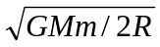
24．(3分)重为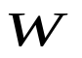的圆柱体如图所示。已知所有接触面之间的静摩擦系数为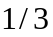，所施的力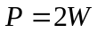。若在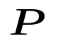的作用下圆柱体刚好开始作逆时针方向的转动，距离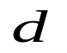应为（ ）
A、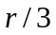 B、 C、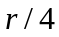 D、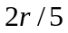 E、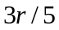
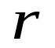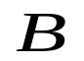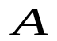
25．(3分)直角坐标系的基矢用、、表示，在此坐标系中一物体的惯量张量为
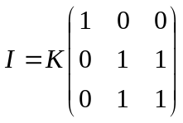
假设上述直角坐标系的原点位于物体的质心，且物体的质量为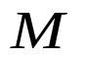，当直角坐标系在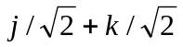方向上平行于自身移动一距离时，物体的惯量张量的变化量为（ ）
A、 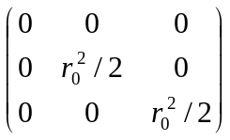 B、 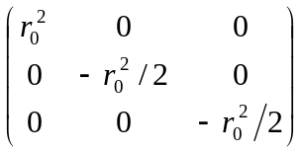
C、 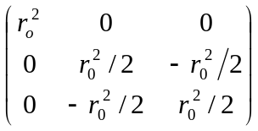 D、 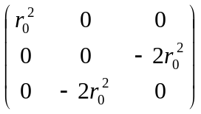
E、 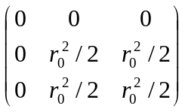
26．(3分)一个均质实心球与一个均质实心圆柱在同一位置由静止出发沿同一斜面无滑动的滚下，则（ ）
A、 圆柱先到达底部 B、质量大的一个先到达底部
C、半径大的一个先到达底部 D、球先到达底部
E、 同时到达底部
27．(3分)半径为、质量为的圆柱形均匀物块与线的一端相连，线的另一端穿过一位于固定的光滑水平桌面上的小孔，如图所示。物块的中心以角速度在半径为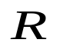的圆周上运动，如线缓慢地被拉下，从而使物块的中心沿半径逐渐缩小的圆周运动，下列哪些量是守恒的 （ ）
（1）角动量 （2）线动量大小 （3）动能
A、只有（1） B、 只有（3） C、 只有（1）和（2）
D、只有（2）和（3） E、（1）、（2）和（3）
r
28．(3分)质点沿半径＝1m的圆轨道作圆周运动，在某一时刻的角速度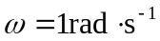，角加速度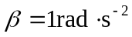，则质点在该时刻的速度和加速度的大小分别是（ ）
A、 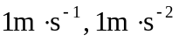 B、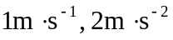
C、 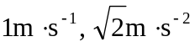 D、 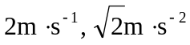
29．(3分)水平刚性轻细杆上对称地串着两个质量均为的小球，如图。现让细杆绕通过中心的竖直轴转动，当转速达到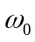时两球开始向杆的两端滑动，此时便撤去外力任杆自行转动（不考虑转轴和空气的摩擦）此后过程中球，杆系统（ ）
- 动能和动量守恒 B、 动能和角动量守恒 C、 只有动量守恒 D、 只有角动量守恒
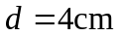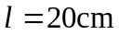
30．(3分)水平刚性轻细杆上对称地串着两个质量均为的小球，如图。现让细杆绕通过中心的竖直轴转动，当转速达到时两球开始向杆的两端滑动，此时便撤去外力任杆自行转动（不考虑转轴和空气的摩擦）当两球都滑至杆端时系统的角速度为（ ）
A、 B、 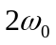 C、 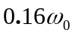 D、 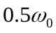
31．(3分)如图所示，一复摆悬点为，重心为，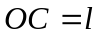，则其等值摆长为( )
A、 小于l B、 大于l C、 可大于也可小于l D、 等于l
oO
C
32．(3分)一均匀圆盘状飞轮质量为20kg，其半径为30cm，当它以每分钟60转的速率旋转时，其动能为( )
A、 16.2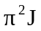 B、 8.1 C、 8.1 D、 1.8
33．(3分)一质量为，长为的均匀细棒置于光滑水平面上，棒可绕其一端的竖直轴转动（见图）。当棒静止时，在棒的另一端加一垂直于棒的水平力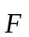，这时轴作用于棒的力为（ ）
A、 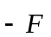 B、 C、 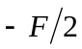 D、 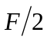

34．(3分)半径为R的车轮在水平直线轨道上作纯滚动，轮心的前进速度为v，车轮最前方一点的速度大小为( )
A、 B、 C、 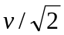 D、 0
35．(3分)如图所示，一人造地球卫星到地球中心的最大距离和最小距离分别为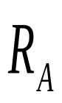和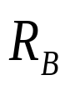．设卫星对应的角动量分别为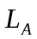、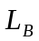，动能分别为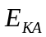、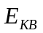，则下列结论正确的是( )
A、＞，＞ B、＞，＝
C、＝，＝ D、＜，＝
E、＝，＞
36．(3分)人造地球卫星绕地球作椭圆轨道运动，卫星轨道近地点和远地点分别为和．用和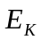分别表示卫星对地心的角动量及其动能的瞬时值，则应有 ( )
A、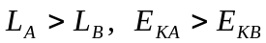 B、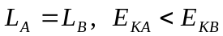
C、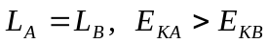 D、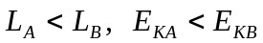
37．(3分)下列关于刚体对轴的转动惯量说法中，正确的是 ( )
A、只取决于刚体的质量，与质量的空间分布和轴的位置无关
B、取决于刚体的质量和质量的空间分布，与轴的位置无关
C、取决于刚体的质量、质量的空间分布和轴的位置
D、只取决于转轴的位置，与刚体的质量和质量的空间分布无关
38．(3分)几个力同时作用在一个具有固定转轴的刚体上，如果这几个力的矢量和为零，则此刚体 ( )
A、必然不会转动 B、转速必然不变
C、转速必然改变 D、转速可能不变，也可能改变
39．(3分)一圆盘绕过盘心且与盘面垂直的轴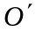以角速度按图示方向转动，如图所示，若将两个大小相等方向相反但不在同一条直线的力沿盘面同时作用到圆盘上，则圆盘的角速度 ( )
A、必然增大 B、必然减少
C、不会改变 D、如何变化，不能确定
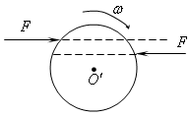
40．(3分)如图所示．均匀细棒ＯＡ可绕其一端Ｏ与棒垂直的水平固定的光滑轴转动，今使棒从水平位置由静止开始自由下落，在棒摆动到竖直位置的过程中，下述说法哪一种是正确的？( )
- 角速度从小到大，角加速度从大到小
B、角速度从小到大，角加速度从小到大
- 角速度从大到小，角加速度从大到小
D、角速度从大到小，角加速度从小到大
O
A
41．(3分)刚体角动量守恒的充分而必要的条件是 ( )
A、刚体不受外力矩的作用 B、刚体所受合外力矩为零
C、刚体所受的合外力和合外力矩均为零 D、刚体的转动惯量和角速度均保持不变
42．(3分)如图所示．一轻绳跨过一具有水平光滑轴，质量为的定滑轮，绳的两端分别悬有质量为和的物体（＜），绳与轮之间无相对滑动．若某时刻滑轮沿逆时针方向转动，则绳中的张力 ( )
A、处处相等 B、左边大于右边
C、右边大于左边 D、无法判断
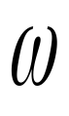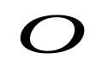
43．(3分)一轻绳下端挂一物体，绕在有水平轴的定滑轮上，滑轮质量为，物体所受重力为，滑轮的角加速度为．若将物体去掉而以与相等的力直接向下拉绳子，滑轮的角加速度将 ( )
A、无法判断 B、不变 C、变小 D、变大
44．(3分)一人站在有光滑固定转轴的转动平台上，双臂水平地举二哑铃．在该人把此二哑铃水平收缩到胸前的过程中，人、哑铃与转动平台组成的系统的( )
A、机械能守恒，角动量守恒 B、机械能守恒，角动量不守恒
C、机械能不守恒，角动量守恒 D、机械能不守恒，角动量也不守恒
45．(3分)一质点作匀速率圆周运动时， ( )
A、它的动量不变，对圆心的角动量也不变
B、它的动量不变，对圆心的角动量不断改变
C、它的动量不断改变，对圆心的角动量不变
D、它的动量不断改变，对圆心的角动量也不断改变
46．(3分)一个物体正在绕固定光滑轴自由转动，( )
A、它受热膨胀或遇冷收缩时，角速度不变
B、它受热时角速度变大，遇冷时角速度变小
C、它受热或遇冷时，角速度均变大
D、它受热时角速度变小，遇冷时角速度变大

====================答案====================
答案部分，(卷面共有46题,138.0分,各大题标有题量和总分)
一、选择题(46小题,共138.0分)
1．(3分)[答案]
C
2．(3分)[答案]
C
3．(3分)[答案]
C
4．(3分)[答案]
D
5．(3分)[答案]
C
6．(3分)[答案]
D
7．(3分)[答案]
A
8．(3分)[答案]
C
9．(3分)[答案]
C
10．(3分)[答案]
B
11．(3分)[答案]
C
12．(3分)[答案]
C
13．(3分)[答案]
C
14．(3分)[答案]
D
15．(3分)[答案]
B
16．(3分)[答案]
D
17．(3分)[答案]
C
18．(3分)[答案]
D
19．(3分)[答案]
B
20．(3分)[答案]
A
21．(3分)[答案]
C
22．(3分)[答案]
B
23．(3分)[答案]
A
24．(3分)[答案]
E
25．(3分)[答案]
C
26．(3分)[答案]
D
27．(3分)[答案]
A
28．(3分)[答案]
C
29．(3分)[答案]
D
30．(3分)[答案]
C
31．(3分)[答案]
B
32．(3分)[答案]
D
33．(3分)[答案]
D
34．(3分)[答案]
A
35．(3分)[答案]
E
36．(3分)[答案]
C
37．(3分)[答案]
C
38．(3分)[答案]
D
39．(3分)[答案]
A
40．(3分)[答案]
A
41．(3分)[答案]
B
42．(3分)[答案]
C
43．(3分)[答案]
C
44．(3分)[答案]
C
45．(3分)[答案]
C
46．(3分)[答案]
D

